Planetarium
Aplikacja do zapisywania, przeglądania i zarządzania odkryciami ciał niebieskich

Etap I
Etap pierwszy obejmuje stworzenie pierwszych formularzy wraz z odpowiednią strukturą plików projektu oraz zainicjowanie bazy danych. W folderze głównym aplikacji należy stworzyć następującą architekturą plików i folderów (rysunek nr 2):
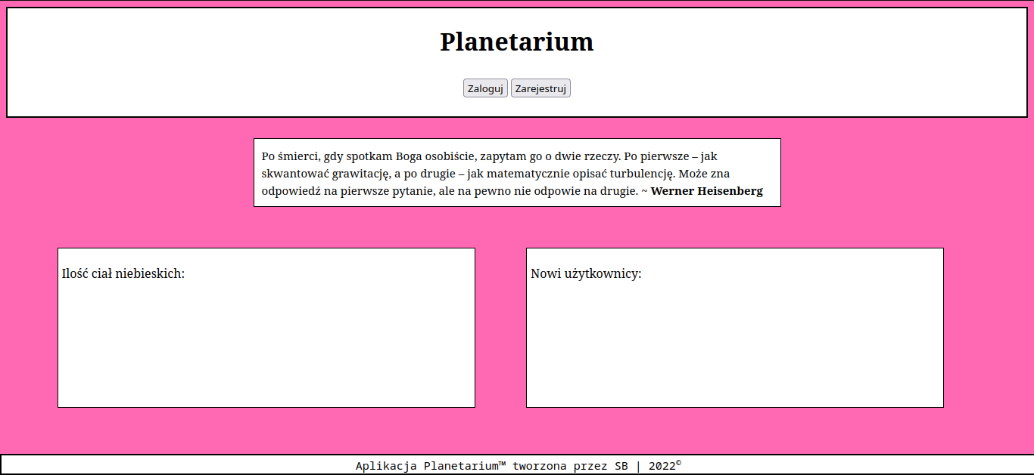Rysunek 1: Strona powitalna aplikacji
- folder auth – w nim będziemy umieszczać wszystkie strony i skrypty zajmujące się logowaniem użytkownika, tworzeniem nowego konta, wylogowaniem aktywnego użytkownika oraz walidacją danych z formularzy.
- folder css – folder ten zawierać będzie pliki CSS naszego projektu.
- folder lab – folder zawierający pliki głównego modułu aplikacji – laboratorium, w którym użytkownik będzie mógł używać funkcjonalności które dodamy w przyszłości.
- folder templates – folder przechowujący często wykorzystywane fragmenty kodu jak np. baner górny i stopka.
- folder utils – folder zawierający min. skrypt połączenia z bazą danych
- plik index.php (rysunek nr 1)

Podczas oceniania wygląd strony nie będzie brany pod uwagę dlatego też nie pozostawiam w instrukcji dokładnych reguł języka CSS dla każdego elementu na stronie. Ważnym jest aby aplikacja i jej podstrony zostały odpowiednio podzielone za pomocą znaczników sekcji (<div>) jak np. na rysunku nr 1 baner, sekcja na cytat, panel lewy i prawy, stopka.
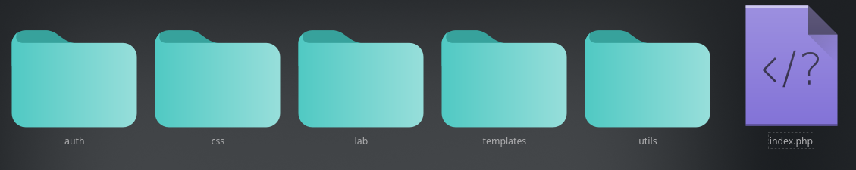Rysunek 2: Struktura projektu (zawartość głównego folderu aplikacji)
Co jednak będzie oceniane to rozdzielenie plików CSS od plików PHP. Dlatego proszę o ograniczenie się do umieszczania plików CSS wewnątrz folderu css.

Zadania do wykonania w etapie pierwszym:
- Stworzenie nowego projektu: folder ‘planetarium’, a w nim struktura z rysunku nr 2
- Stworzenie bazy danych o nazwie ‘planetarium’
- Stworzenie w bazie danych tabeli ‘users’ z następującą strukturą:
Nazwa kolumny | Typ danych
userID | INT
user_login | VARCHAR(255)
email | VARCHAR(255)
role_id | INT
password | VARCHAR(255)
create_date | DATETIME
institution | VARCHAR(255)

- Stworzenie pliku header.php wewnątrz folderu templates:
  - Napis „Planetarium” a pod nim dwa przyciski. Pierwszy przenoszący do formularza logowania (login.php), a drugi do formularza rejestracji (register.php).
- Stworzenie pliku footer.php wewnątrz folderu templates:
  - Napis „Aplikacja Planetarium™ tworzona przez <inicjały ucznia> | 2022©”
- Stworzenie plików header.css i footer.css wewnątrz folderu css i podłączenie ich do odpowiadającym im plików PHP. Proszę o ograniczenie pisania lokalnego kodu CSS w plikach PHP i HTML do minimum.
- Stworzenie pliku index.php (rysunek nr 1) w folderze głównym aplikacji. Do niego proszę zaimportować pliki header.php oraz footer.php za pomocą funkcji PHP - require.
  - Pod banerem górnym (header.php) stworzyć sekcję na wyświetlanie cytatu.
  - Stworzyć panel lewy z napisem „Ilość ciał niebieskich:”
  - Stworzyć panel prawy z napisem „Nowi użytkownicy:”
  - Na samym dole aplikacji stopka (footer.php).
(aby dany element HTML zawsze znajdował się na samym dole strony można użyć reguły CSS – position: fixed; bottom: 0;)
- Stworzenie plików login.php, login_script.php, register.php, register_script.php, logout.php wewnątrz folderu auth.
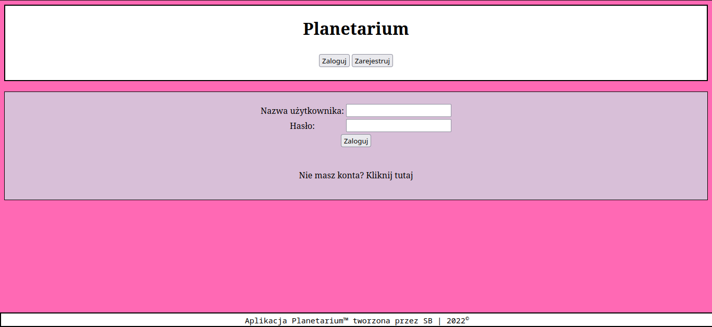Rysunek 3: Strona login.php
  - login.php – formularz logowania i zabezpieczenie po stronie klienta:
    - Napis „Nie masz konta?” z odnośnikiem do strony register.php
    - atrybut required do każdego pola <input>
    - funkcja JavaScript wyświetlająca alert w przypadku, gdy chociaż jedno pole formularza jest puste w momencie kliknięcia przycisku wysyłającego formularz
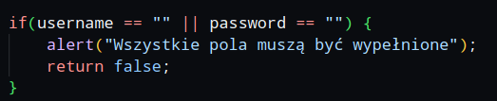
  - login_script.php – skrypt obsługujące dane logowania oraz przeprowadzający walidację danych po stronie serwera oraz czy istnieje użytkownik o podanym loginie. Przykładowy algorytm:
    - Czy wszystkie pola formularza zostały wypełnione?
Tak – kontynuuj | Nie – przekieruj z powrotem na stronę login.php
    - Wykonaj zapytanie do bazy danych:
SELECT * FROM users WHERE user_login = $_POST[„nazwa_z_login.php”]
I sprawdź czy istnieje użytkownik o podanym loginie
    - Porównaj zaszyfrowaneSHA256, hasło w bazie danych z tym z formularza
(będziemy używać algorytmu SHA256, używanie w PHP: hash(„sha256”, $zmienna)
    - Jeżeli hasła się zgadzają, stwórz dwie zmienne sesji przechowujące nazwę użytkownika i jego ID.
    - Przekieruj użytkownika na stronę główną
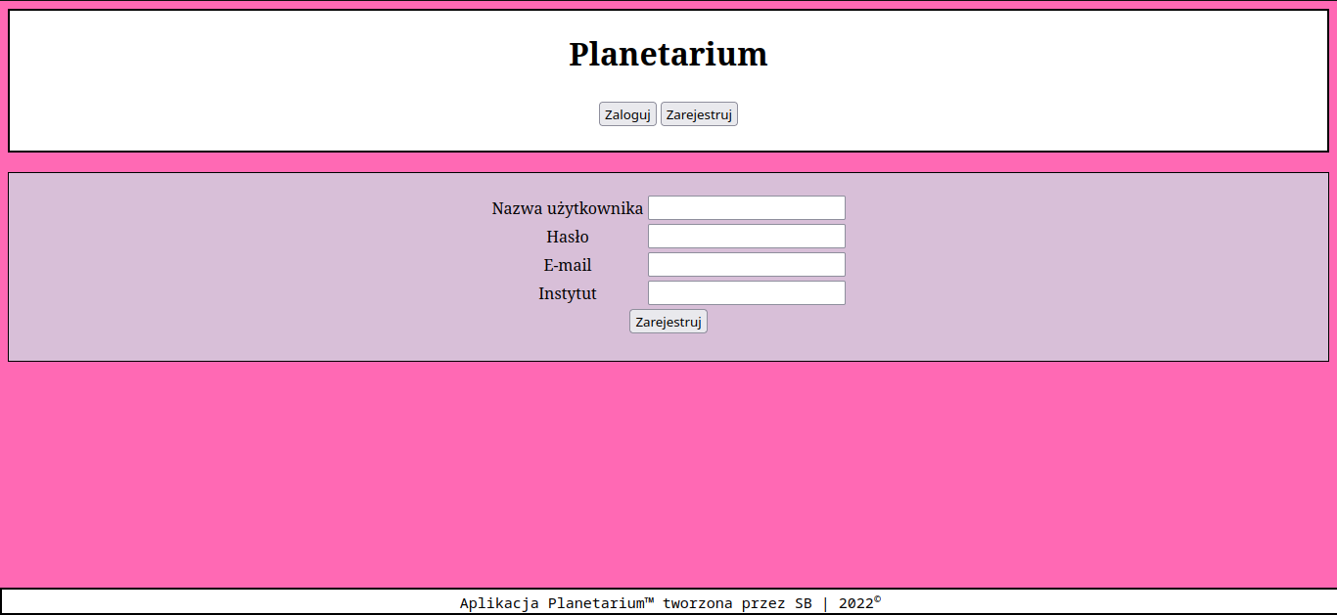Rysunek 4: Strona register.php
  - register.php – formularz rejestracji i zabezpieczenie po stronie klienta
    - Te same zabezpieczenia co w przypadku strony login.php
  - register_script.php – skrypt obsługujący dane rejestracji oraz przeprowadzający walidację danych po stronie serwera. Przykładowy algorytm:
    - Czy wszystkie pola formularza zostały wypełnione?
Tak – kontynuuj | Nie – przekieruj z powrotem na stronę rejestracji
    - Wykonaj zapytanie do bazy danych:
SELECT * FROM users WHERE user_login = $_POST[„nazwa_z_register.php”]
I sprawdź czy istnieje użytkownik o podanym loginie
    - Jeżeli istnieje, cofnij użytkownika do formularza.
Jeżeli nie istnieje, kontynuuj tworzenie konta
    - Zaszyfruj hasło za pomocą algorytmu SHA256
    - Jeżeli konto zostało pomyślnie stworzone i dodane do DB, przekieruj użytkownika na stronę login.php
  - logout.php – skrypt służący do zniszczenia danych sesji i co za tym idzie, wylogowania użytkownika. Po usunięciu danych przenosi użytkownika na stronę główną aplikacji.
- Stworzenie pliku db_connect.php wewnątrz folderu utils.
  - W nim należy umieścić kod wykonujący połączenie z bazą danych

Ocenianie
Stworzenie bazy danych wraz z tabelą users, stworzenie głównego katalogu aplikacji oraz ww. podfolderów i plików, stworzenie strony powitalnej z zachowaniem podziału sekcji – Ocena 2

Stworzenie formularza rejestracji nowego użytkownika wraz z działającym skryptem wstawiającym dane do bazy danych (proszę pamiętać o sprawdzaniu czy już taki użytkownik istnieje) – Ocena++

Stworzenie formularza logowania i stworzenie działającego skryptu obsługującego logowanie wraz z zapisaniem danych w sesji, stworzenie skryptu niszczącego sesję (proszę pamiętać o sprawdzaniu czy już taki użytkownik istnieje) – Ocena++

Zabezpieczenie aplikacji po stronie klienta i serwera – Ocena++

Porada #1 – Importowanie plików
Importowanie plików może czasem narobić problemów, dlatego pozostawię tu poradę jak w naszym projekcie możemy ten ból ograniczyć do minimum. Nasze pliki header.php i footer.php będą bardzo często importowane na innych stronach za pomocą funkcji require. Na tych samych stronach musimy wtedy pamiętać o zaimportowaniu odpowiadającym im plików CSS. Na szczęście możemy taki zapis zadeklarować bezpośrednio wewnątrz plików header.php i footer.php aniżeli musieć za każdym razem pisać je wewnątrz znacznika <head> gdy importujemy np. stopke.
A więc nasz plik footer.php będzie wyglądać następująco:
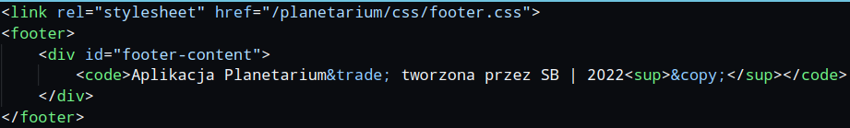
Znak „/” na początku ścieżki w pierwszej linijce da znać serwerowi PHP że ma on zacząć szukać pliku począwszy od korzenia serwera tj. folder htdocs dla Windows lub /srv/http dla GNU/Linux. Następnie podajemy nazwę naszego projektu i w ten sposób nie musimy się martwić o to że będąc np. w folderze auth chcemy użyć pliku wewnątrz folderu css (ścieżka „../css/footer.css” zadziała tylko w niektórych przypadkach)

Porada #2 – Sesja nie działa?
Jak wiemy, aby korzystać z danych zapisanych w sesji najpierw musimy ją rozpocząć funkcją session_start(), ten fragment kodu polecam zapisać wewnątrz pliku db_connect.php, gdyż w 99% przypadków, gdy chcemy użyć sesji w danym pliku to jednocześnie zapewnie użyjemy również połączenia z bazą danych. Wyjątkiem jest plik logout.php w którym niszczymy sesję. W nim nie używamy połączenia z DB, dlatego sami musimy pamiętać aby zadeklarować, że chcemy używać sesji. Przykładowy kod:
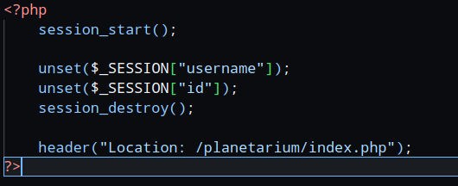
Porada #3 – Wiele przycisków, wiele akcji, jeden <form>
Wewnątrz pliku header.php znajdować się będą przyciski przekierowujące na inne strony. Aby uniknąć niepotrzebnego pisania wielu znaczników <form> osobno dla każdego przycisku (ponieważ wewnątrz znacznika <form> zdefiniowalibyśmy atrybut „action=strona.php”) możemy przypisać dla każdego przycisku osobny atrybut „formaction=strona.php”. Przykład:
